**PREGHIERA E DIGIUNO**

**MISERICORDIA E PERDONO**

Carissimi tutti,

siamo lieti nel Signore di poterci ritrovare nuovamente per celebrare i primi venerdì del mese insieme. È una grande grazia che vi raccomandiamo di condividere con più persone possibile, estendendo loro l’invito nel nome di Gesù.

Il tema generale proposto quest’anno è tratto dalle parole del Papa rivolte a tutti noi durante l’Angelus del 29 agosto 2021:

*“Rivolgo un appello a tutti, a intensificare la preghiera e a praticare il digiuno, preghiera e digiuno, preghiera e penitenza, questo è il momento di farlo. Sto parlando sul serio, intensificare la preghiera e praticare il digiuno, chiedendo al Signore misericordia e perdono” (Papa Francesco).*

Che queste parole non restino inascoltate! La proposta che vi facciamo è di offrire al Signore la rinuncia alla cena di ogni primo venerdì, certi che ci otterrà di purificare corpo ed anima e, perché no, ci agevolerà anche nell’essere il più puntuali possibile agli incontri.

_____________

Questo lo schema di massima e l’orario che seguiremo:

20,45 Coroncina alla Divina Misericordia.

21,00 Lode e invocazione dello Spirito

Santo.

21,15 Celebrazione Eucaristica.

22,15 Adorazione e intercessione per i

bisogni dell’assemblea.

22,45 Benedizione e congedo.

Associazione Santo Volto di Gesù

*Anno pastorale 2021/22*

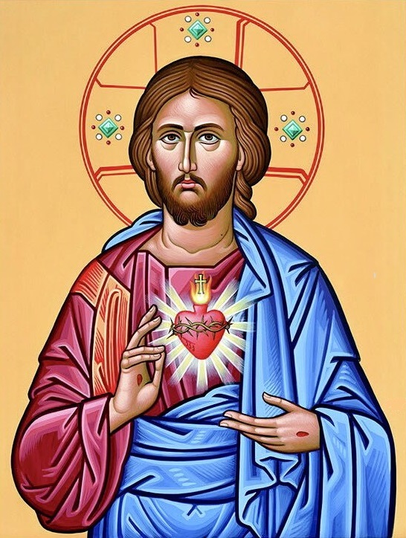

*I primi venerdì*

*al Sacro Cuore*

**Guidati da**

**p. Maurizio Maria Napoli**

**ed Equipe del Santo Volto**

Parrocchia S. Giovanni Bosco

Viale Carrù, 9 - Cascine Vica (TO)

**Promesse di Gesù**

**a santa Margherita Maria Alacoque**

Gesù apparendo a Santa Margherita Maria Alacoque e mostrandole il suo cuore splendente come la luce del sole, ha fatto le seguenti promesse per i suoi devoti:

1. Io darò tutte le grazie necessarie al loro stato.

2. Metterò e conserverò la pace nelle loro famiglie.

3. Li consolerò in tutte le loro pene.

4. Sarò loro sicuro rifugio in vita e specialmente in punto di morte.

5. Spanderò copiose benedizioni su ogni loro impresa.

6. I peccatori troveranno nel mio cuore la sorgente e l’oceano infinito della misericordia.

7. Le anime tiepide si infervoreranno.

8. Le anime fervorose giungeranno in breve tempo a grande perfezione.

9. La mia benedizione sarà anche sulle case dove verrà esposta ed onorata l’immagine del mio cuore.

10. Ai sacerdoti darò la grazia di commuovere i cuori più induriti.

11. Le persone che propagheranno questa devozione, avranno il loro nome scritto nel mio Cuore e non ne sarà cancellato mai.

12. A tutti quelli che, per nove mesi consecutivi, si comunicheranno al primo venerdì, prometto la grazia della perseveranza finale: Non morranno in mia disgrazia ma riceveranno i Santi Sacramenti (se necessari) ed il mio Cuore sarà loro sicuro asilo in quel momento estremo.

Condizioni:

* Accostarsi alla Comunione “in grazia di Dio” (il fedele cosciente di avere commesso un peccato mortale deve premettere la confessione),
* per nove mesi consecutivi,
* ogni primo venerdì del mese.

**Date e temi**

**dei singoli incontri**

**1 ottobre 2021**

*“Oggi non indurite il vostro cuore ma ascoltate la voce del Signore” (Sal 94,8).*

**5 novembre 2021**

*“Chi osserva la parola di Gesù Cristo in lui l’amore di Dio è veramente perfetto” (1Gv 2,5).*

**3 dicembre 2021**

*“Avvenga per voi secondo la vostra fede” (Mt 9,29).*

**7 gennaio 2022**

*“Gesù annunciava il vangelo del Regno e guariva ogni sorta di infermità nel popolo” (cfr Mt 4,23).*

**4 febbraio 2022**

*“Beati coloro che custodiscono la parola di Dio con cuore integro e buono e producono frutto con perseveranza” (cfr Lc 8,15).*

**4 marzo 2022**

*“è forse questo il digiuno che bramo?” (Is 58,).*

**1 aprile 2022**

*“Il Signore è vicino a chi ha il cuore spezzato” (Sal 34,19).*

**6 maggio 2022**

*“Se non mangiate la carne del Figlio del-l’uomo e non bevete il suo sangue, non avete in voi la vita” Gc 6,53().*

**3 giugno 2022**

*“Mi ami?” (Gv 21,15).*